**MESH网络和AP网络组网测试报告**

(注：MESH网络可作为小区域内组网，为了能够让更多的客户端设备接入和参与到网络中，可以在MESH网络的特定节点添加AP网络设备，设计测试方案来观察和验证这两种不同网络之间的兼容性和实用性。测试人员：齐旭、周翔宇)

1. **测试目的**
2. 了解MESH网络和AP网络的接入方法
3. 充分把握两种网络接入后的网络性能，比如说网络带宽，丢包等；为背包式MESH网络系统设计、规划和部署提供科学依据
4. **设备清单**

表2.1 测试设备清单

|  |  |  |
| --- | --- | --- |
| 设备名称 | 数量 | 用途 |
| 背包式MESH节点 | 2 | MESH网络和AP网络组建 |
| 测试PC机 | 2 | 测试主机 |
| 健博通5G、8db全向天线 | 2 | 信号发射和接收 |
| 健博通2.4g、7db全向天线 | 4 | 信号发射和接收 |
| 三脚架 | 2 | 测试高度变化 |

1. **测试方法**

测试MESH网络和AP网络的接入后的网络性能，设计了两种不同的测试方法；

1、可视范围内环境干扰少的组网带宽测试，两个背包式MESH节点上电工作后，组网即可完成，需要注意的是，AP网络的设备发射功率通常会设置成最低，避免AP网络间的信道干扰。两台电脑分别接入到AP网络的SSID，通过网络测试工具测试组网后的网络性能。测试的两个因素分别是距离和高度，在实际测试过程中会选择三个不同的距离，在同一距离点调节三脚架高度测试设备高度对网络性能的影响；如图3-1，背包式MESH节点上电工作后，组网完成，测试PC分别接入到不同的AP网络，分别测试组网后不同距离、不同高度和不同发射功率下的网络性能，对比记录；

2、不可视范围内环境干扰较多的组网带宽测试，测试方法和上述1基本相同，需要区别的是环境的因素，在这种情况下背包式节点的位置很重要，在实际测试过程中，会选择干扰较多并且不可视的位置；如图3-1，背包式MESH节点上电工作后，组网完成，测试PC分别接入到不同的AP网络，分别测试组网后不同距离、不同高度和不同发射功率下的网络性能，对比记录；



图3-1 简单那MESH网络和小锅网络组网

1. **测试结果**

**1可视范围内环境烦扰少的组网带宽测试**

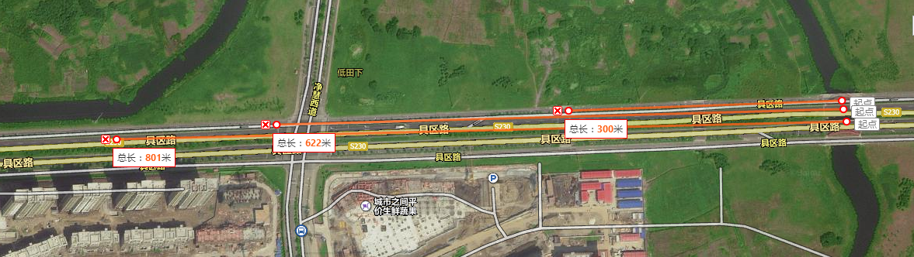

图1.1 可视范围内的测试距离

**1.1 300m处组网后的网络性能随高度和发射功率变化测试**

骨干MESH网络工作在161信道，两个AP网络分别处于两个不同的信道，背包式MESH节点使用的三脚架高度从150cm依次升到230cm的高度，每次高度为15cm，最后一次升高的高度为20cm；在同高度的时候，依次改变两个背包式MESH节点的发射功率，从30dbm减到20dbm，每次减5dbm；如图3-1， PC2上建立Iperf服务器，PC1上Iperf向PC2发送测试数据；图4-1-1.1反映了背包式MESH节点2发射功率在20dbm，改变背包式MESH节点1的发射功率和三脚架的高度，组网后的实际测试带宽，即如3-1中的PC1~PC2的实际带宽；图4-1-1.2反映了背包式MESH节点2发射功率在25dbm，改变背包式MESH节点1的发射功率和三脚架的高度，组网后的实际测试带宽，即如3-1中的PC1~PC2的实际带宽；图4-1-1.3反映了背包式MESH节点2发射功率在30dbm，改变背包式MESH节点1的发射功率和三脚架的高度，组网后的实际测试带宽，即如3-1中的PC1~PC2的实际带宽；图4-1-1.1反映出在这种情况下，三脚架在150cm的高度时候带宽同其他几个距离下的带宽相比，是变化较大的；结合图4-1-1.2和图4-1-1.3表明，在300m处节点设备的功率越大，带宽并不一定成增大的趋势，节点设备的发射功率均在25dbm时，各高度情况下网络所获得的带宽基本最优的，平均带宽在50Mbps左右；图4-1-1.4、图4-1-1.5和图4-1-1.6反映是背包式MESH2节点中的RSSI值，反映出随背包式MESH节点1的功率增大，MESH2中节点的RSSI也会相应的增大，在180cm或195cm的高度下，背包式MESH2节点的RSSI值比其他高度较大，在150cm或230cm高度下，背包式MESH2节点的RSSI比其他高度较小。

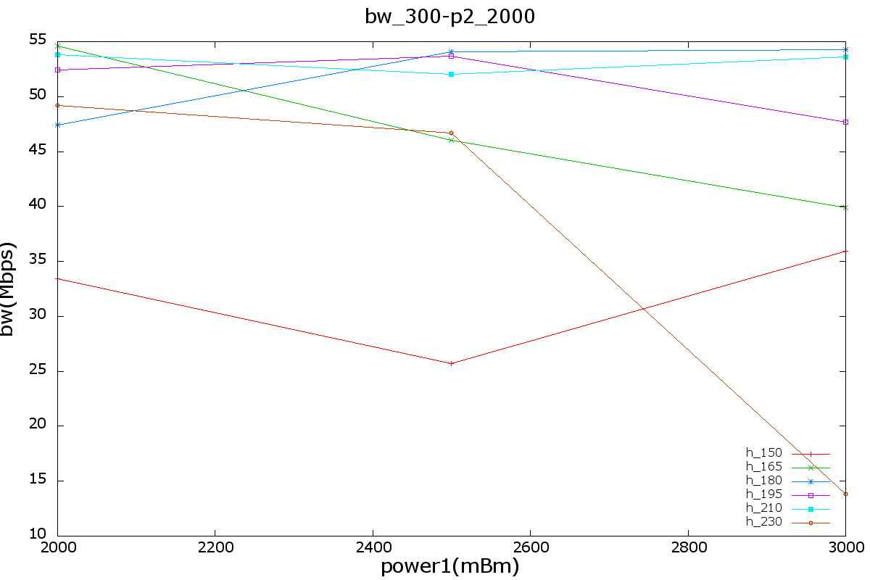

图4-1-1.1组网后的网络带宽

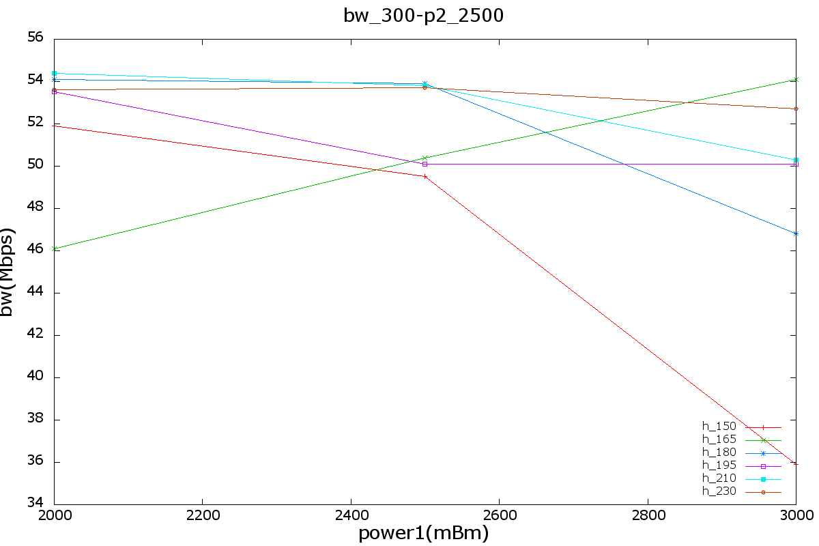

图4-1-1.2组网后的网络带宽

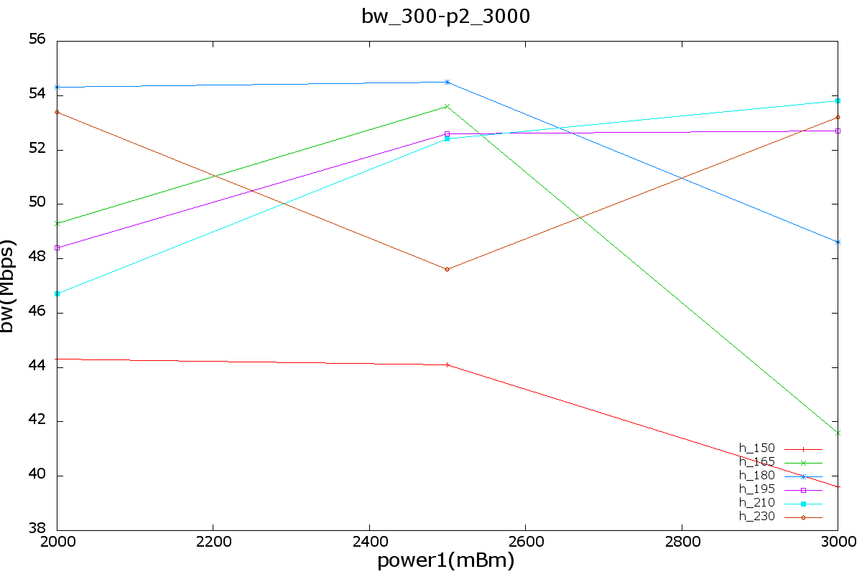

图4-1-1.3组网后的网络带宽

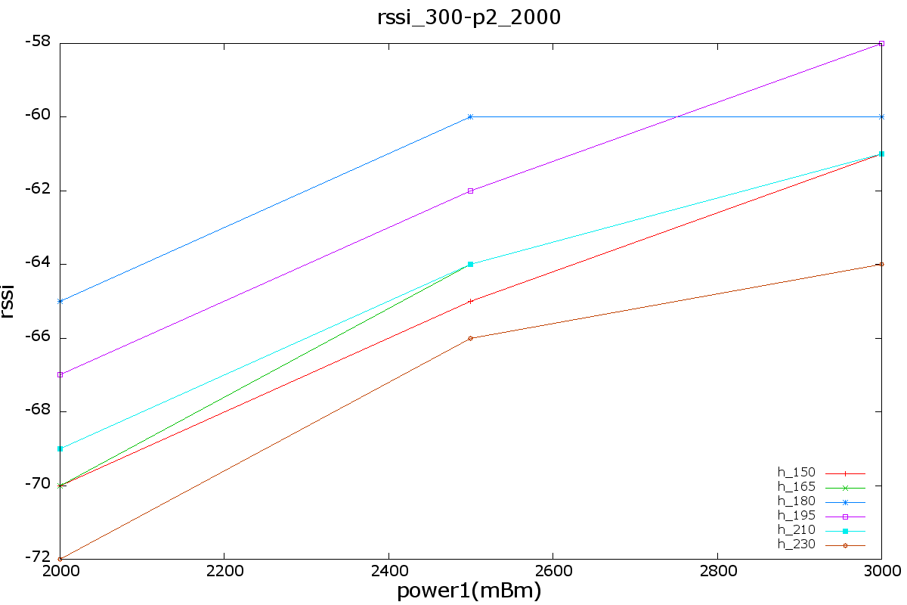

图4-1-1.4组网后的RSSI值

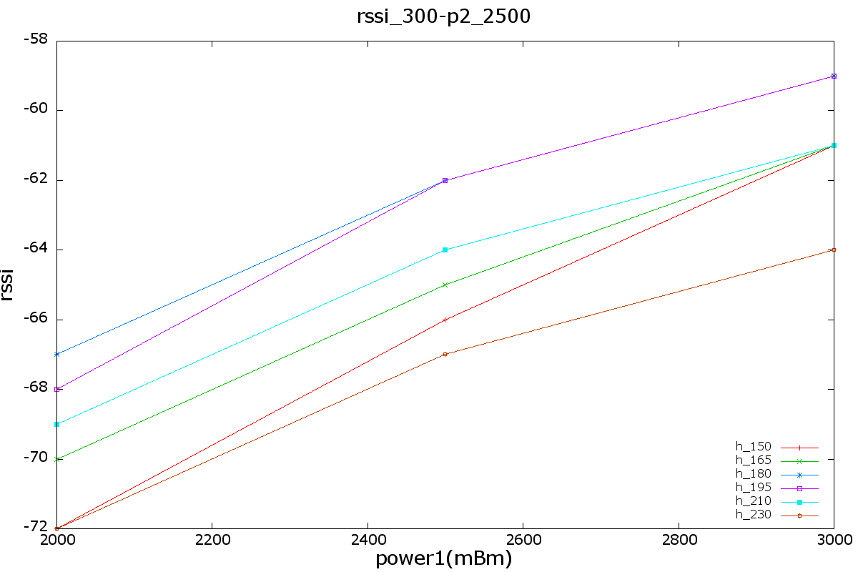

图4-1-1.5组网后的RSSI值

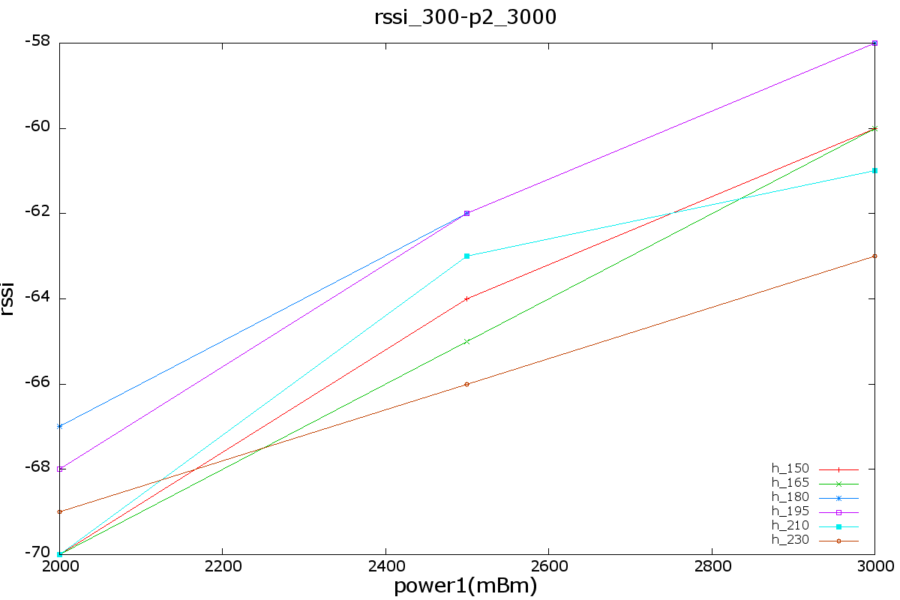

图4-1-1.6组网后的RSSI值

**1.2 620m处组网后的网络性能随高度和发射功率变化测试**

骨干MESH网络工作在161信道，两个AP网络分别处于两个不同的信道，背包式MESH节点使用的三脚架高度从150cm依次升到230cm的高度，每次高度为15cm，最后一次升高的高度为20cm；在同高度的时候，依次改变两个背包式MESH节点的发射功率，从30dbm减到20dbm，每次减5dbm；如图3-1， PC2上建立Iperf服务器，PC1上Iperf向PC2发送测试数据；图4-1-2.1反映了背包式MESH节点2发射功率在20dbm，改变背包式MESH节点1的发射功率和三脚架的高度，组网后的实际测试带宽，即如3-1中的PC1~PC2的实际带宽；图4-1-3.2反映了背包式MESH节点2发射功率在25dbm，改变背包式MESH节点1的发射功率和三脚架的高度，组网后的实际测试带宽，即如3-1中的PC1~PC2的实际带宽；图4-1-3.3反映了背包式MESH节点2发射功率在30dbm，改变背包式MESH节点1的发射功率和三脚架的高度，组网后的实际测试带宽，即如3-1中的PC1~PC2的实际带宽；图4-1-2.1反映出在这种情况下，三脚架在195cm的高度时候带宽同其他几个距离下的带宽相比，是变化较大的；结合图4-1-2.2和图4-1-2.3表明，在620m处节点设备的功率越大，带宽并不一定成增大的趋势，节点设备的发射功率均在30dbm时，各高度情况下网络所获得的带宽变化较大；图4-1-2.4、图4-1-2.5和图4-1-2.6反映是背包式MESH2节点中的RSSI值，反映出随背包式MESH节点1的功率增大，MESH2中节点的RSSI也会相应的增大，各高度下的RSSI变化较均衡。

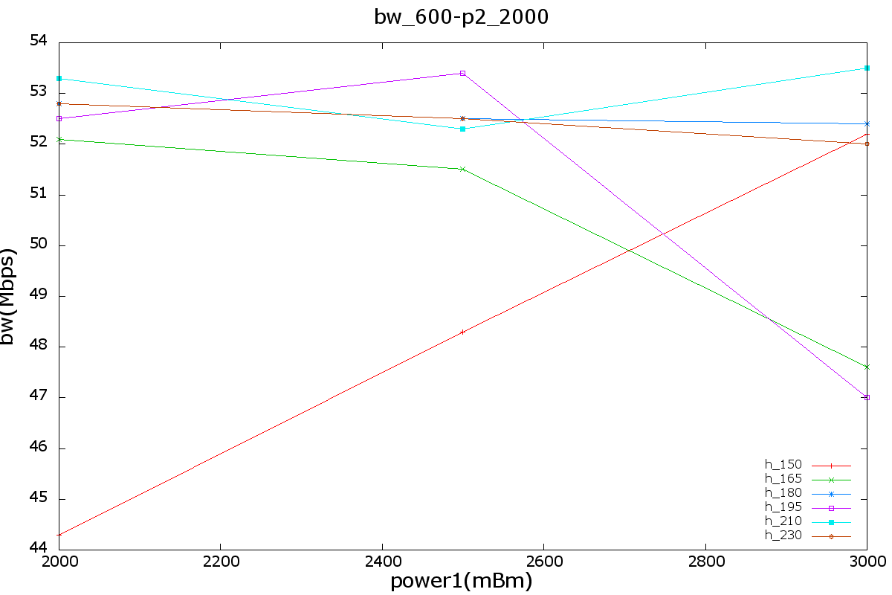

图4-1-2.1组网后的网络带宽

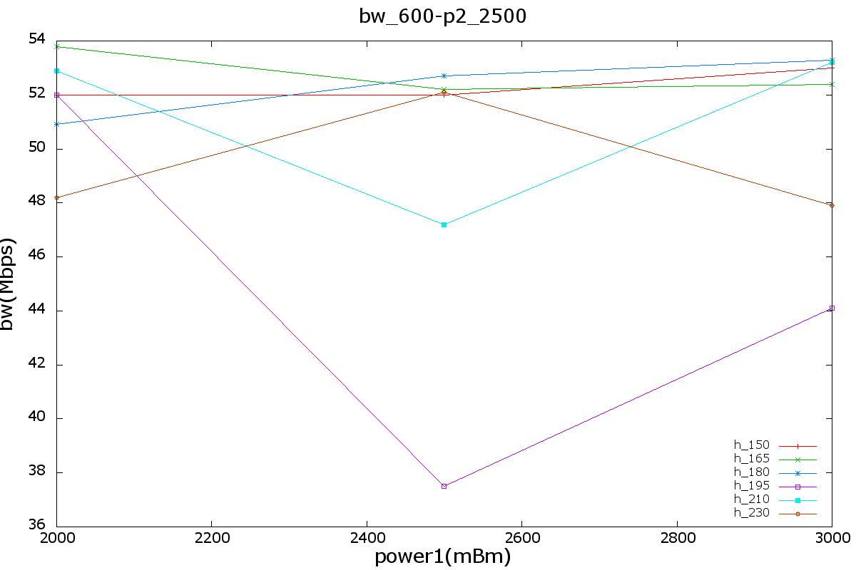

图4-1-2.2组网后的网络带宽

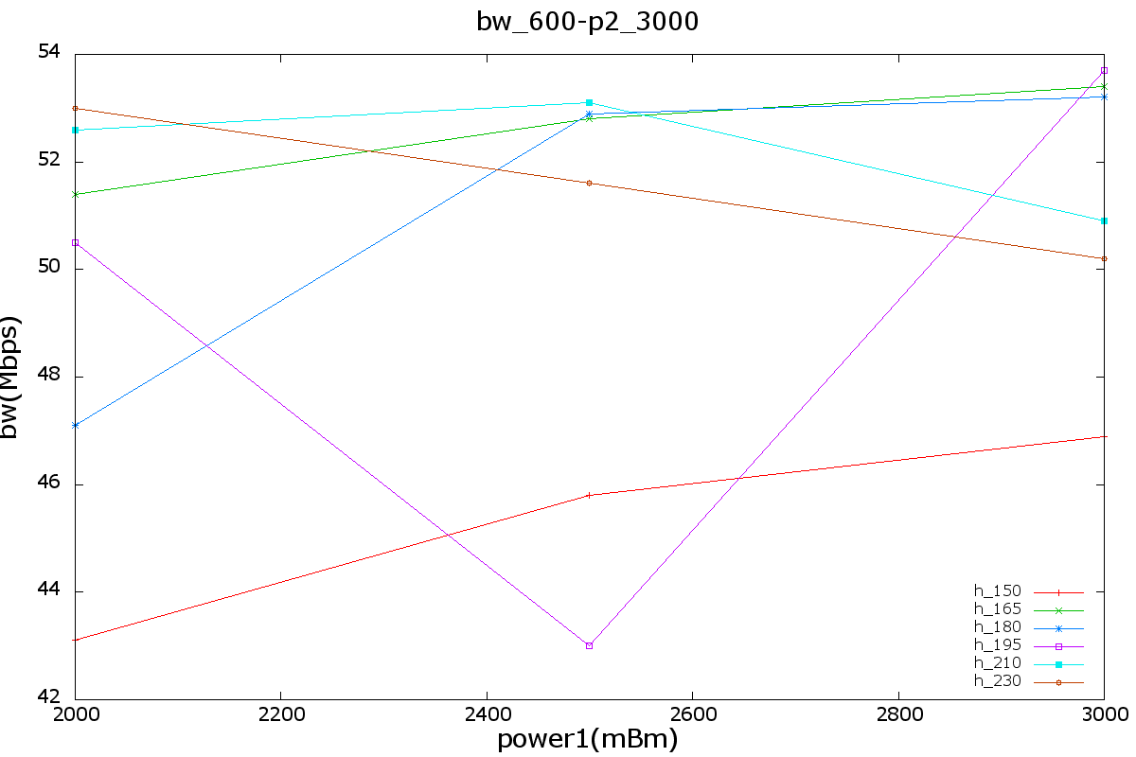

图4-1-2.3组网后的网络带宽

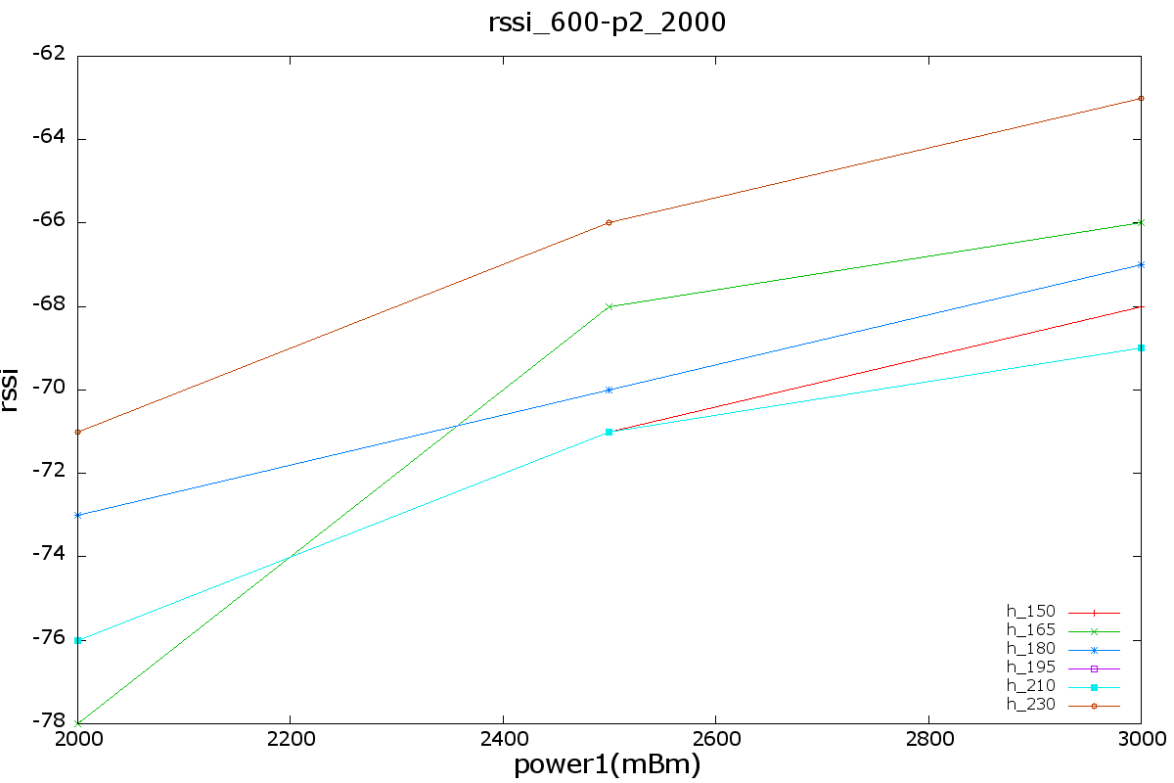

图4-1-2.4组网后的RSSI值

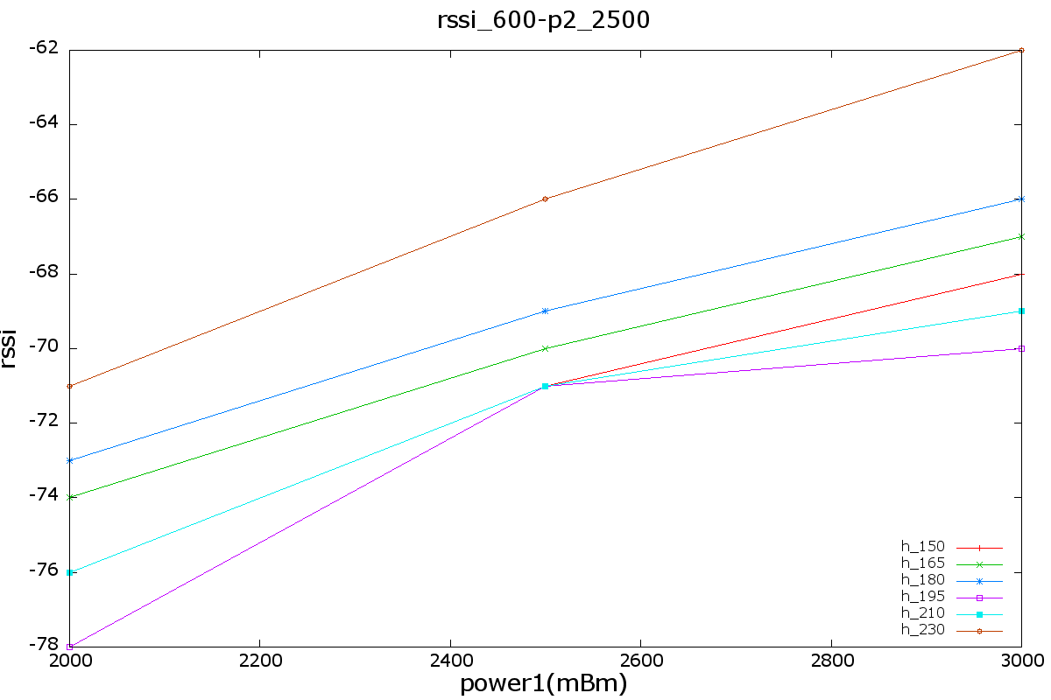

图4-1-2.5组网后的RSSI值

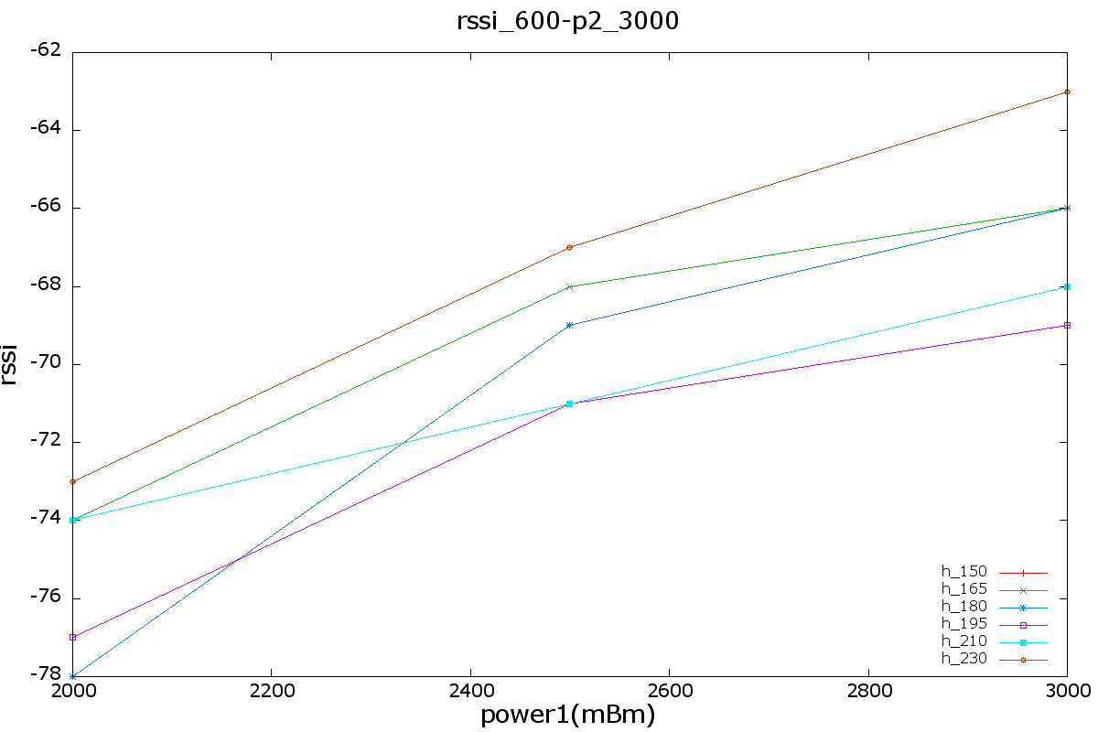

图4-1-2.6组网后的RSSI值

**1.3 800m处组网后的网络性能随高度和发射功率变化测试**

骨干MESH网络工作在161信道，两个AP网络分别处于两个不同的信道，背包式MESH节点使用的三脚架高度从150cm依次升到210cm的高度，每次高度为30cm；在同高度的时候，依次改变两个背包式MESH节点的发射功率，从30dbm减到20dbm，每次减5dbm；如图3-1， PC2上建立Iperf服务器，PC1上Iperf向PC2发送测试数据；图4-1-3.1反映了背包式MESH节点2发射功率在20dbm，改变背包式MESH节点1的发射功率和三脚架的高度，组网后的实际测试带宽，即如3-1中的PC1~PC2的实际带宽；图4-1-3.2反映了背包式MESH节点2发射功率在25dbm，改变背包式MESH节点1的发射功率和三脚架的高度，组网后的实际测试带宽，即如3-1中的PC1~PC2的实际带宽；图4-1-3.3反映了背包式MESH节点2发射功率在30dbm，改变背包式MESH节点1的发射功率和三脚架的高度，组网后的实际测试带宽，即如3-1中的PC1~PC2的实际带宽；图4-1-3.1反映出在这种情况下，三脚架在180cm的高度时候带宽同其他几个高度下的带宽相比，是变化较平稳的；结合图4-1-3.2和图4-1-3.3表明，在300m处节点设备的功率越大，带宽并不一定成增大的趋势，节点设备的发射功率均在25dbm时，各高度情况下网络所获得的带宽基本最优的，最低带宽在40Mbps左右；图4-1-3.4、图4-1-3.5和图4-1-3.6反映是背包式MESH2节点中的RSSI值，反映出随背包式MESH节点1的功率增大，MESH2中节点的RSSI也会相应的增大；高度越高，在相同的背包式MESH节点1的功率下，MESH2中节点2的RSSI会有所增大。

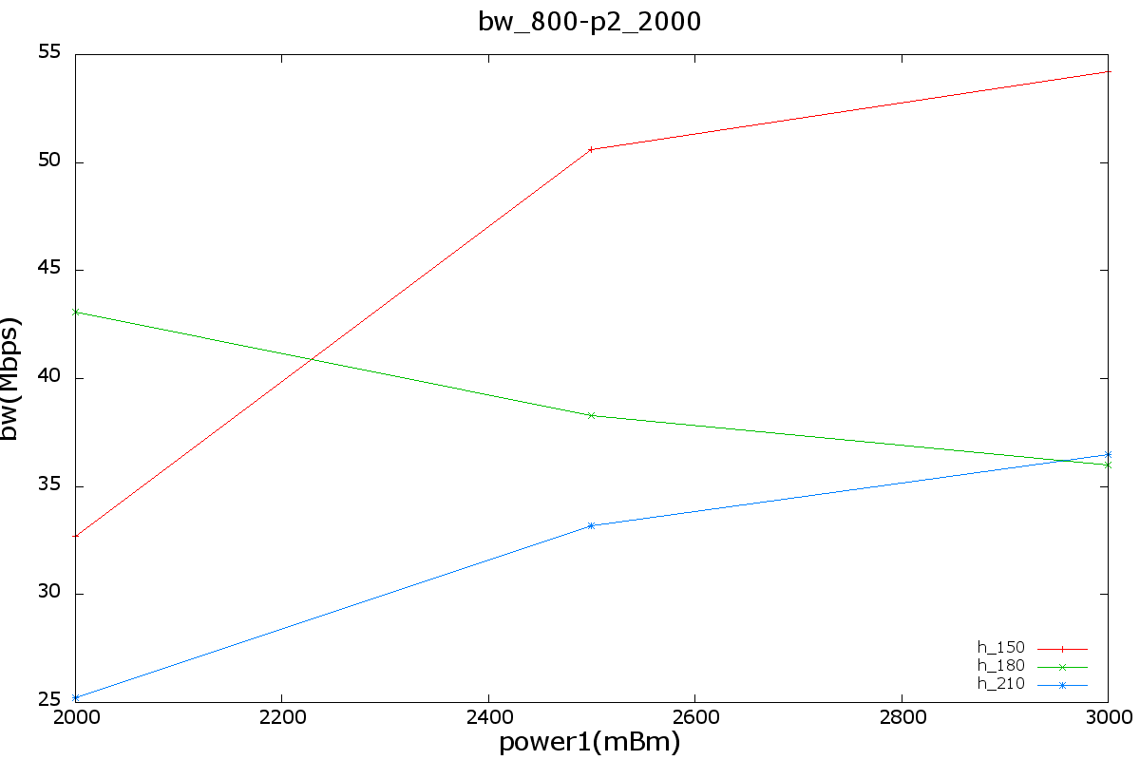

图4-1-3.1组网后的网络带宽

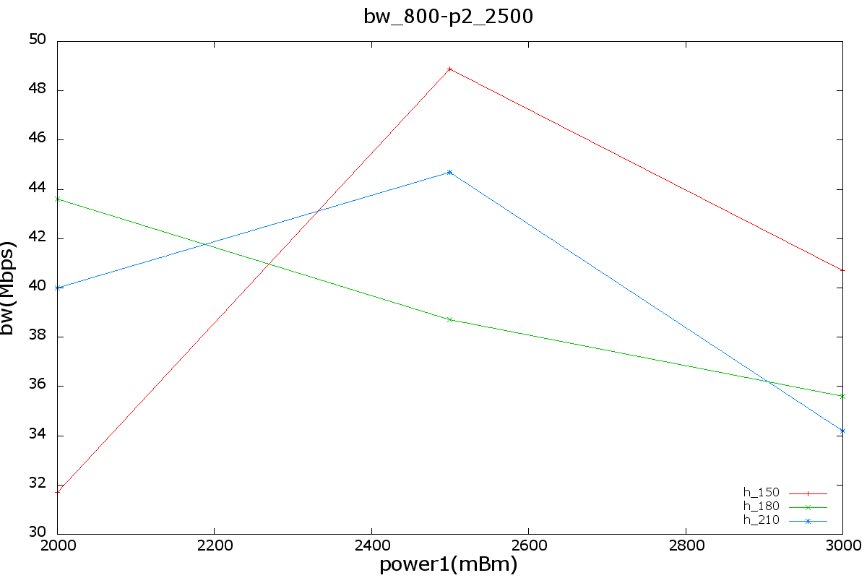

图4-1-3.2组网后的网络带宽

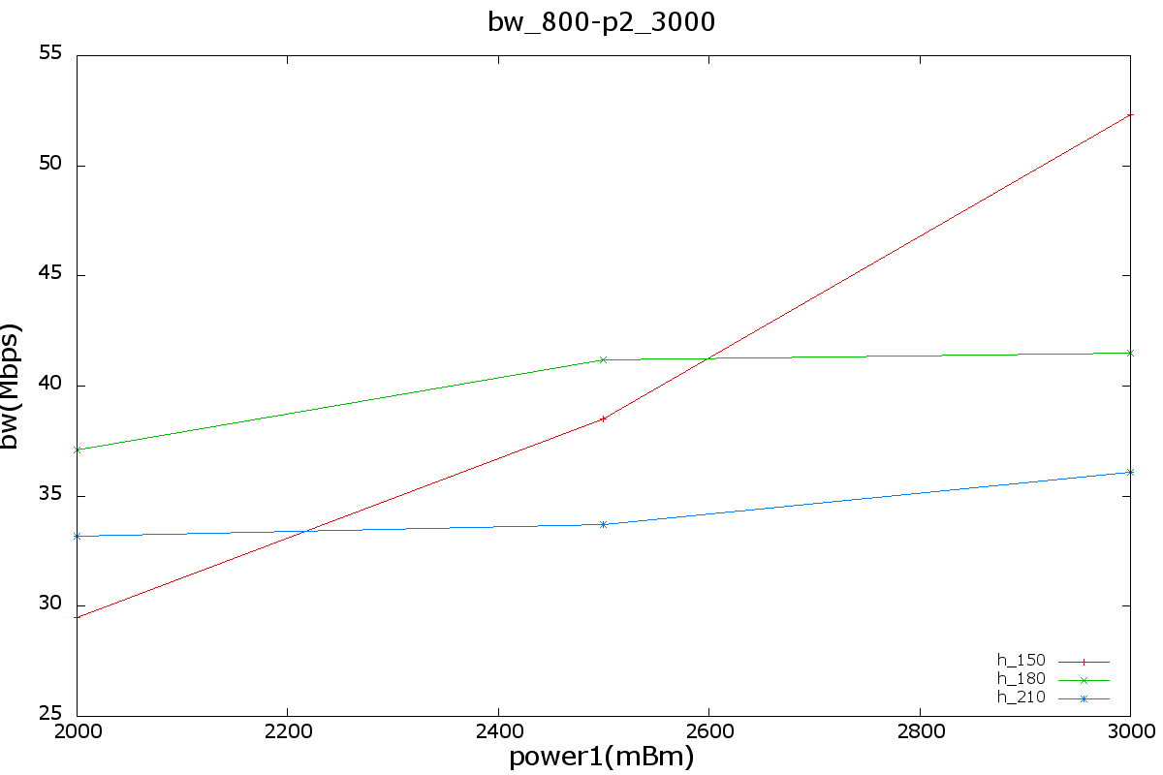

图4-1-3.3组网后的网络带宽

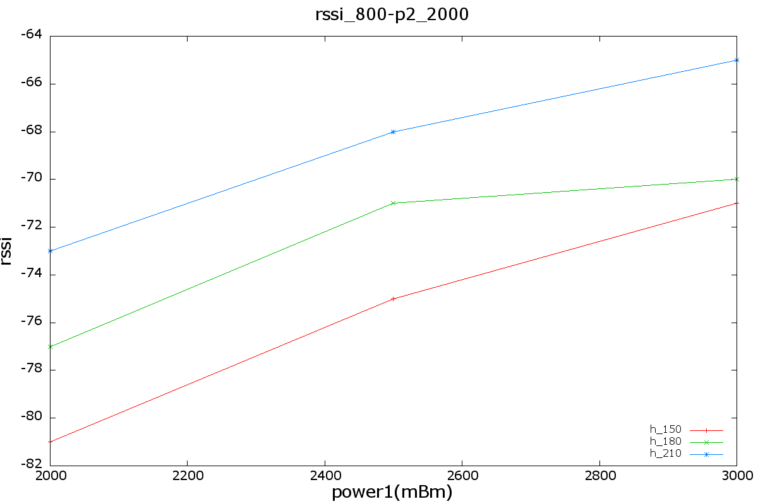

图4-1-3.4组网后的RSSI值

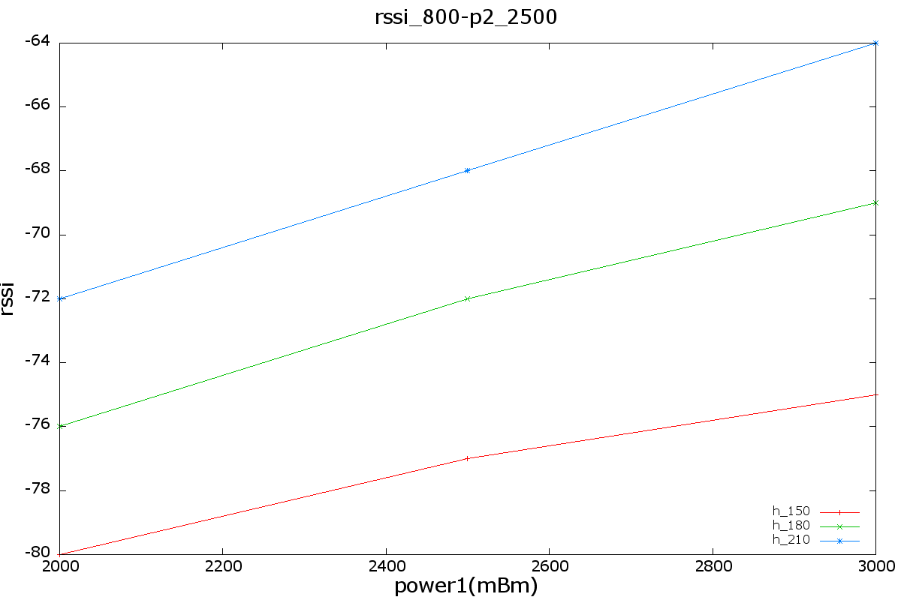

图4-1-3.5组网后的RSSI值

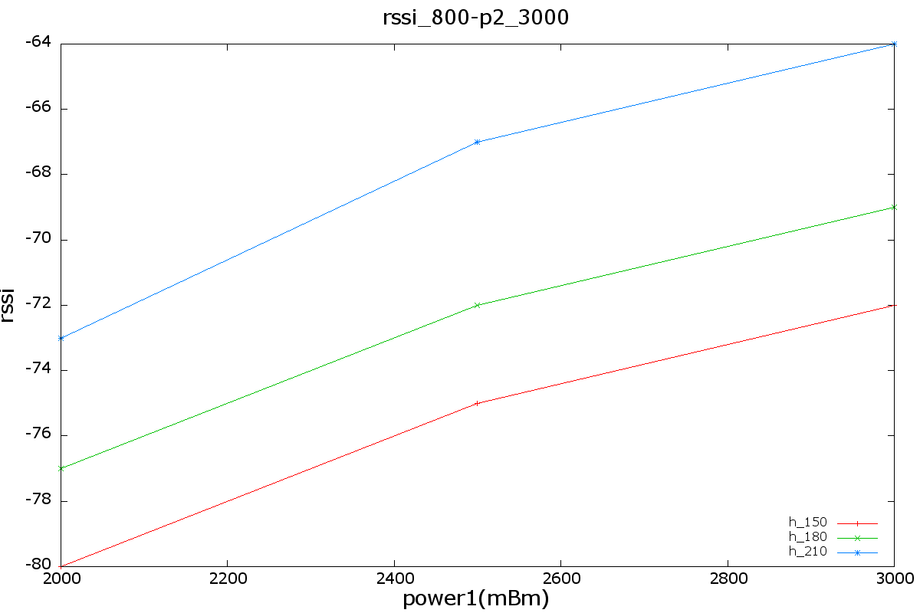

图4-1-3.6组网后的RSSI值

**1.4 背包式MESH节点功率为25dbm、不同高度的性能比较**

图1-4-4.1、图1-4-4.2和图1-4-4.3中分别表示背包式MESH节点2的功率在25dbm时，背包式MESH节点处在不同的高度下的带宽性能。在这三个图中，可以看出背包式MESH节点均处于25dbm时，各高度的带宽处于一个较好的值，这个状态下也是各高度的带宽变化较平均，背包式MESH设备在300m处，除了最低高度的150cm，其他高度的变化并不明显；在620m除了195cm下，其他高度的变化也不明显；在800m处150cm的高度带宽变化较明显。综合判定，背包式处于高度在180cm左右时候带宽较其他高度变化较缓慢，在800m也有最低35Mbps的带宽。在测试过程中，尝试过测试900m的距离，不过带宽衰减的很严重，实际测试的结果直到800m处。



图1-4-4.1 不同高度下的带宽



图1-4-4.2不同高度下的带宽



图1-4-4.3不同高度下的带宽

**2不可视范围内环境干扰较多的组网带宽测试**

骨干MESH网络工作在161信道，两个AP网络分别处于两个不同的信道，背包式MESH节点使用的三脚架高度从150cm依次升到210cm的高度，每次高度为30cm；在同高度的时候，固定两个背包式MESH节点的发射功率为30dbm ；如图3-1， PC2上建立Iperf服务器，PC1上Iperf向PC2发送测试数据；图4-1-3.1反映了背包式MESH节点2发射功率在20dbm，改变背包式MESH节点1的发射功率和三脚架的高度，组网后的实际测试带宽；测试距离包括干扰严重(两点位置之间不可视，中间有很多的数目遮挡)的250m、干扰较少(两天位置不可视，有少量数目)的300m和干扰较少的450m。如图2-1-1.1；

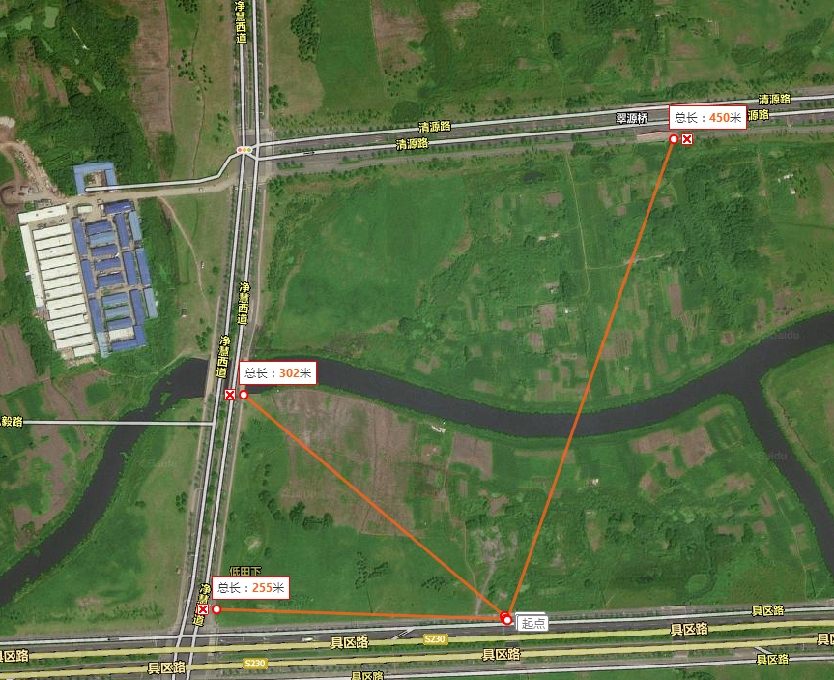

图2-1-1.1 环境干扰下的测试距离

图2-1-1.2反映的是不同距离下，不同高度的网络带宽，图2-1-1.3反映的是不同距离下不同高度的网络RSSI。在干扰区域严重的250m处，网络带宽低于10Mbps以下，RSSI相对于其他两个距离也小了不少；对于干扰区域较少的300m和450m处，高度在150cm处的带宽要小于另外两个高度处带宽，距离越长，变化越明显；在这个组网中，环境因素是网络性能的一个主要影响因素，如果存在区域的干扰很严重，那么对于整个网性有很大的衰减，在有部分干扰的区域，整个网络性能也会相应的衰减。

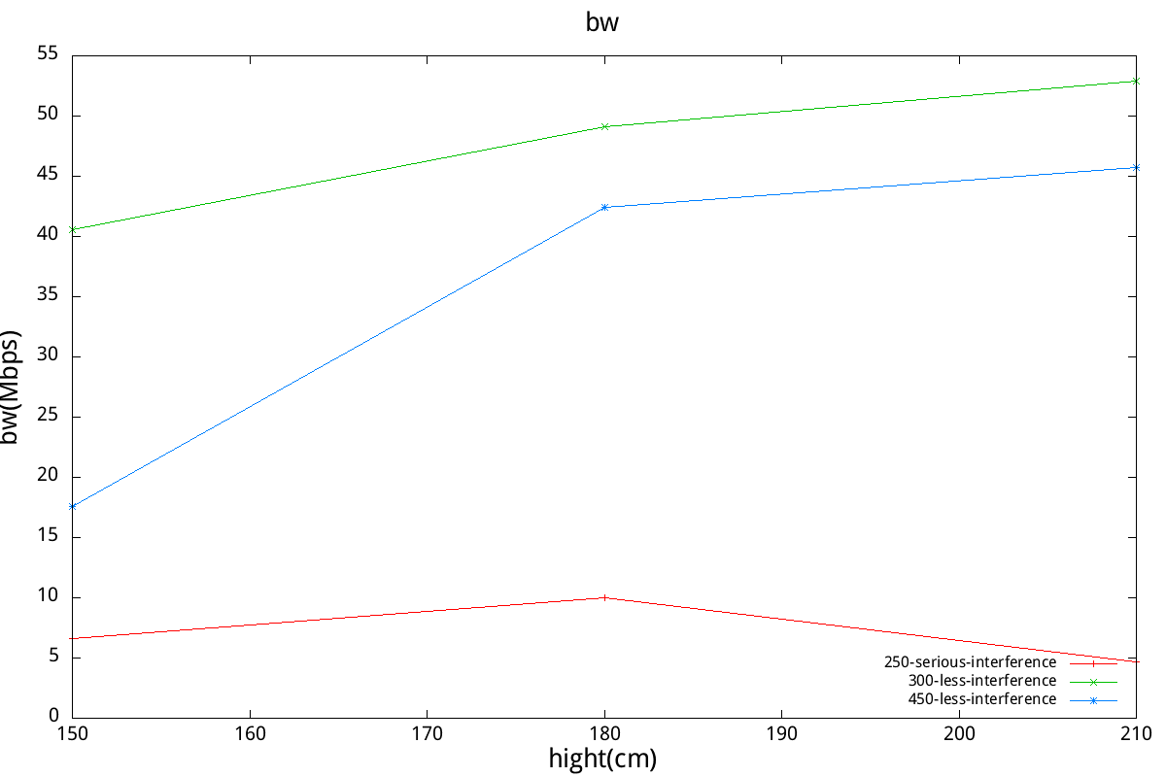

图2-1-1.2 不同高度下组网网络的带宽

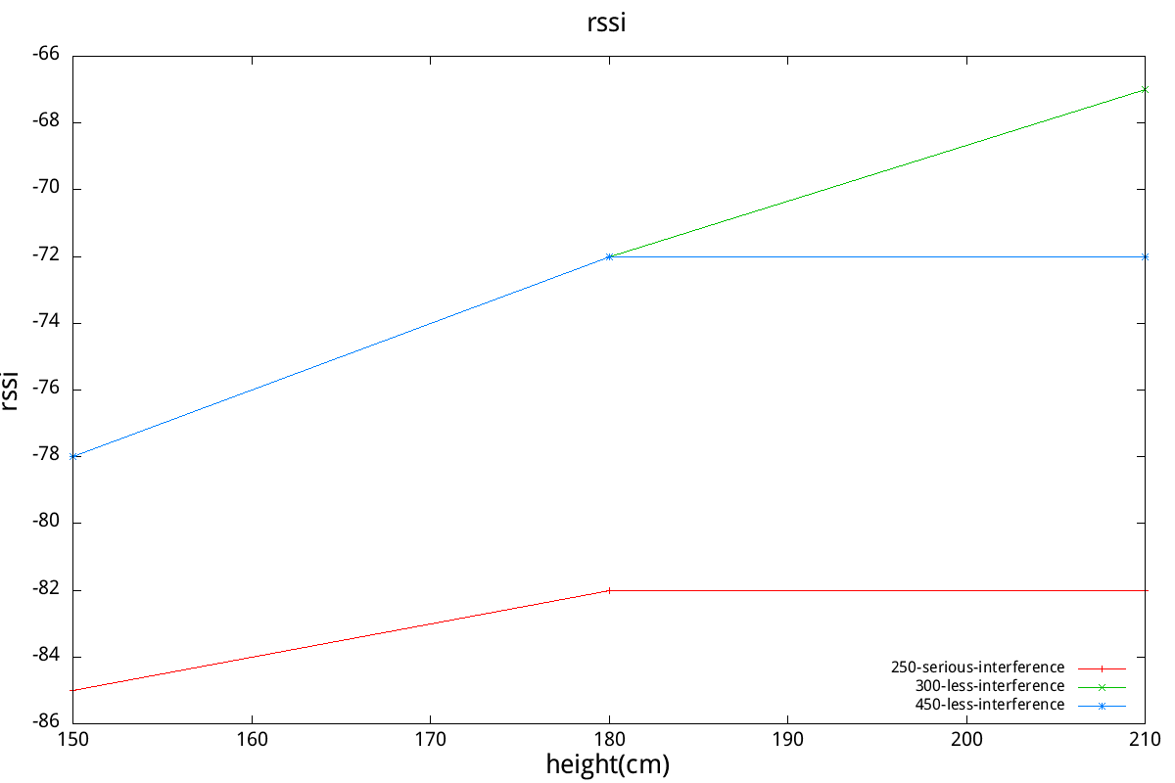

图2-1-1.3 不同高度下组网网络的RSSI

1. **测试总结**

MESH网络和AP网络组网联调，多个AP网络要确保尽可量少的互相干

扰，组网后的整个网络性能在可视环境下较为理想，最大传输距离在800m左右，800m处带宽约在30Mbps往上，高度在最大传输距离内有一定的影响，背包式MESH节点发射功率均为25dbm，高度处于180cm左右，整体带宽能够达到一个较优的性能；同时环境干扰的影响是很大，主要体现在树木遮挡或建筑物遮挡等。